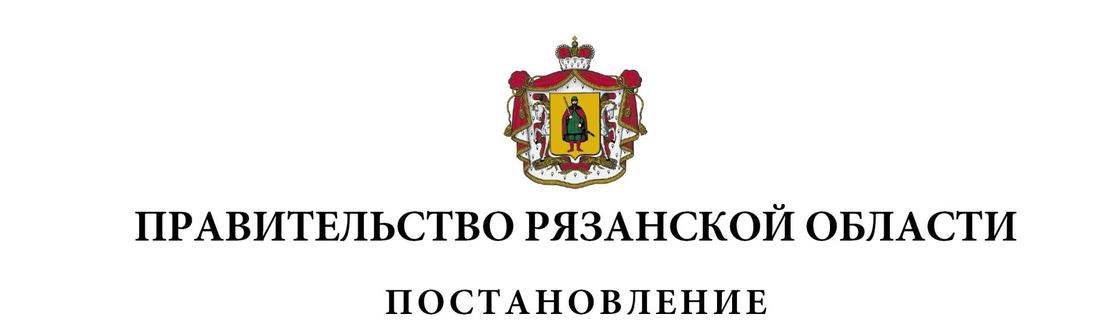
от 03 августа 2021 г. № 204

О внесении изменений в постановление Правительства Рязанской
области от 30 октября 2013 г. № 343 «Об утверждении государственной
программы Рязанской области «Социальная защита и поддержка населения» (в редакции постановлений Правительства Рязанской области
от 24.04.2014 № 111, от 16.07.2014 № 196, от 29.10.2014 № 302,
от 17.12.2014 № 383, от 29.12.2014 № 404, от 15.04.2015 № 76,
от 27.05.2015 № 120, от 05.08.2015 № 190, от 29.12.2015 № 345,
от 20.04.2016 № 85, от 27.04.2016 № 87, от 11.05.2016 № 92,
от 01.06.2016 № 118, от 17.08.2016 № 189, от 22.11.2016 № 270,
от 28.12.2016 № 326, от 08.02.2017 № 12, от 05.04.2017 № 63,
от 17.05.2017 № 110, от 14.06.2017 № 135, от 26.07.2017 № 178,
от 30.08.2017 № 208, от 08.11.2017 № 277, от 06.12.2017 № 326,
от 12.12.2017 № 337, от 26.12.2017 № 405, от 26.01.2018 № 9,
от 27.04.2018 № 120, от 19.09.2018 № 268, от 31.10.2018 № 311,
от 04.12.2018 № 345, от 28.12.2018 № 428, от 19.03.2019 № 71,
от 02.04.2019 № 86, от 17.06.2019 № 163, от 26.06.2019 № 182,
от 24.09.2019 № 302, от 02.12.2019 № 384, от 24.12.2019 № 430,
от 21.04.2020 № 81, от 21.05.2020 № 113, от 08.09.2020 № 232, от 18.11.2020 № 297, от 15.12 2020 № 343, от 23.12.2020 № 359, от 23.12.2020 № 361, от 30.12.2020 № 379, от 16.03.2021 № 45, от 13.07.2021 № 187)
Правительство Рязанской области ПОСТАНОВЛЯЕТ:
Внести в приложение к постановлению Правительства Рязанской области от 30 октября 2013 г. № 343 «Об утверждении государственной программы Рязанской области «Социальная защита и поддержка населения» следующие изменения:
- абзац сорок седьмой раздела 6 «Ожидаемые конечные результаты реализации Программы и показатели социально-экономической эффективности» изложить в следующей редакции:
«- предоставление Рязанским областным фондом социальной поддержки населения комплекса социальных, реабилитационных и абилитационных услуг в стационарной форме не менее 2200 гражданам, находящимся в трудной жизненной ситуации, в том числе инвалидам;»;
- в разделе 5 «Система программных мероприятий» приложения № 2 к государственной программе:
в графах 6, 14 подпункта 7.2 пункта 7 цифры «103829,56021», «24016,06416» заменить соответственно цифрами «101829,56021», «22016,06416»;
- в приложении № 4 к государственной программе:
- в разделе 5 «Система программных мероприятий»:
абзац одиннадцатый графы 18 пункта 1 изложить в следующей редакции:
«предоставление Рязанским областным фондом социальной поддержки населения комплекса социальных, реабилитационных и абилитационных услуг в стационарной форме не менее 2200 гражданам, находящимся в трудной жизненной ситуации, в том числе инвалидам;»;
- в разделе 6 «Целевые индикаторы эффективности исполнения подпрограммы»:
- пункт 15 изложить в следующей редакции:

1 | 2 | 3 | 4 | 5 | 6 | 7 | 8 | 9 | 10 | 11 | 12 | 13 | 14 | 15
«15. | Количество граждан, находящихся в трудной жизненной ситуации, в том числе инвалидов, получивших комплекс социальных, реабилитационных и абилитационных услуг в стационарной форме (нарастающим итогом) | чел. | - | - | - | - | - | - | - | - | 0 | не менее 1000 | не менее 2000 | не менее 2200»

дополнить новым пунктом 16 следующего содержания:

1 | 2 | 3 | 4 | 5 | 6 | 7 | 8 | 9 | 10 | 11 | 12 | 13 | 14 | 15
«16. | Количество объектов социальной поддержки и социального обслуживания граждан, введенных в эксплуатацию в соответствующем году, в том числе: | ед. | - | - | - | - | - | - | - | - | 0 | 1 | 0 | 0
 | имущественный комплекс, расположенный по адресу: г. Рязань, район Солотча, д. 24 | ед. | - | - | - | - | - | - | - | - | 0 | 1 | 0 | 0»

пункты 16-18 считать соответственно пунктами 17-19.

Губернатор Рязанской области |  | Н.В. Любимов

